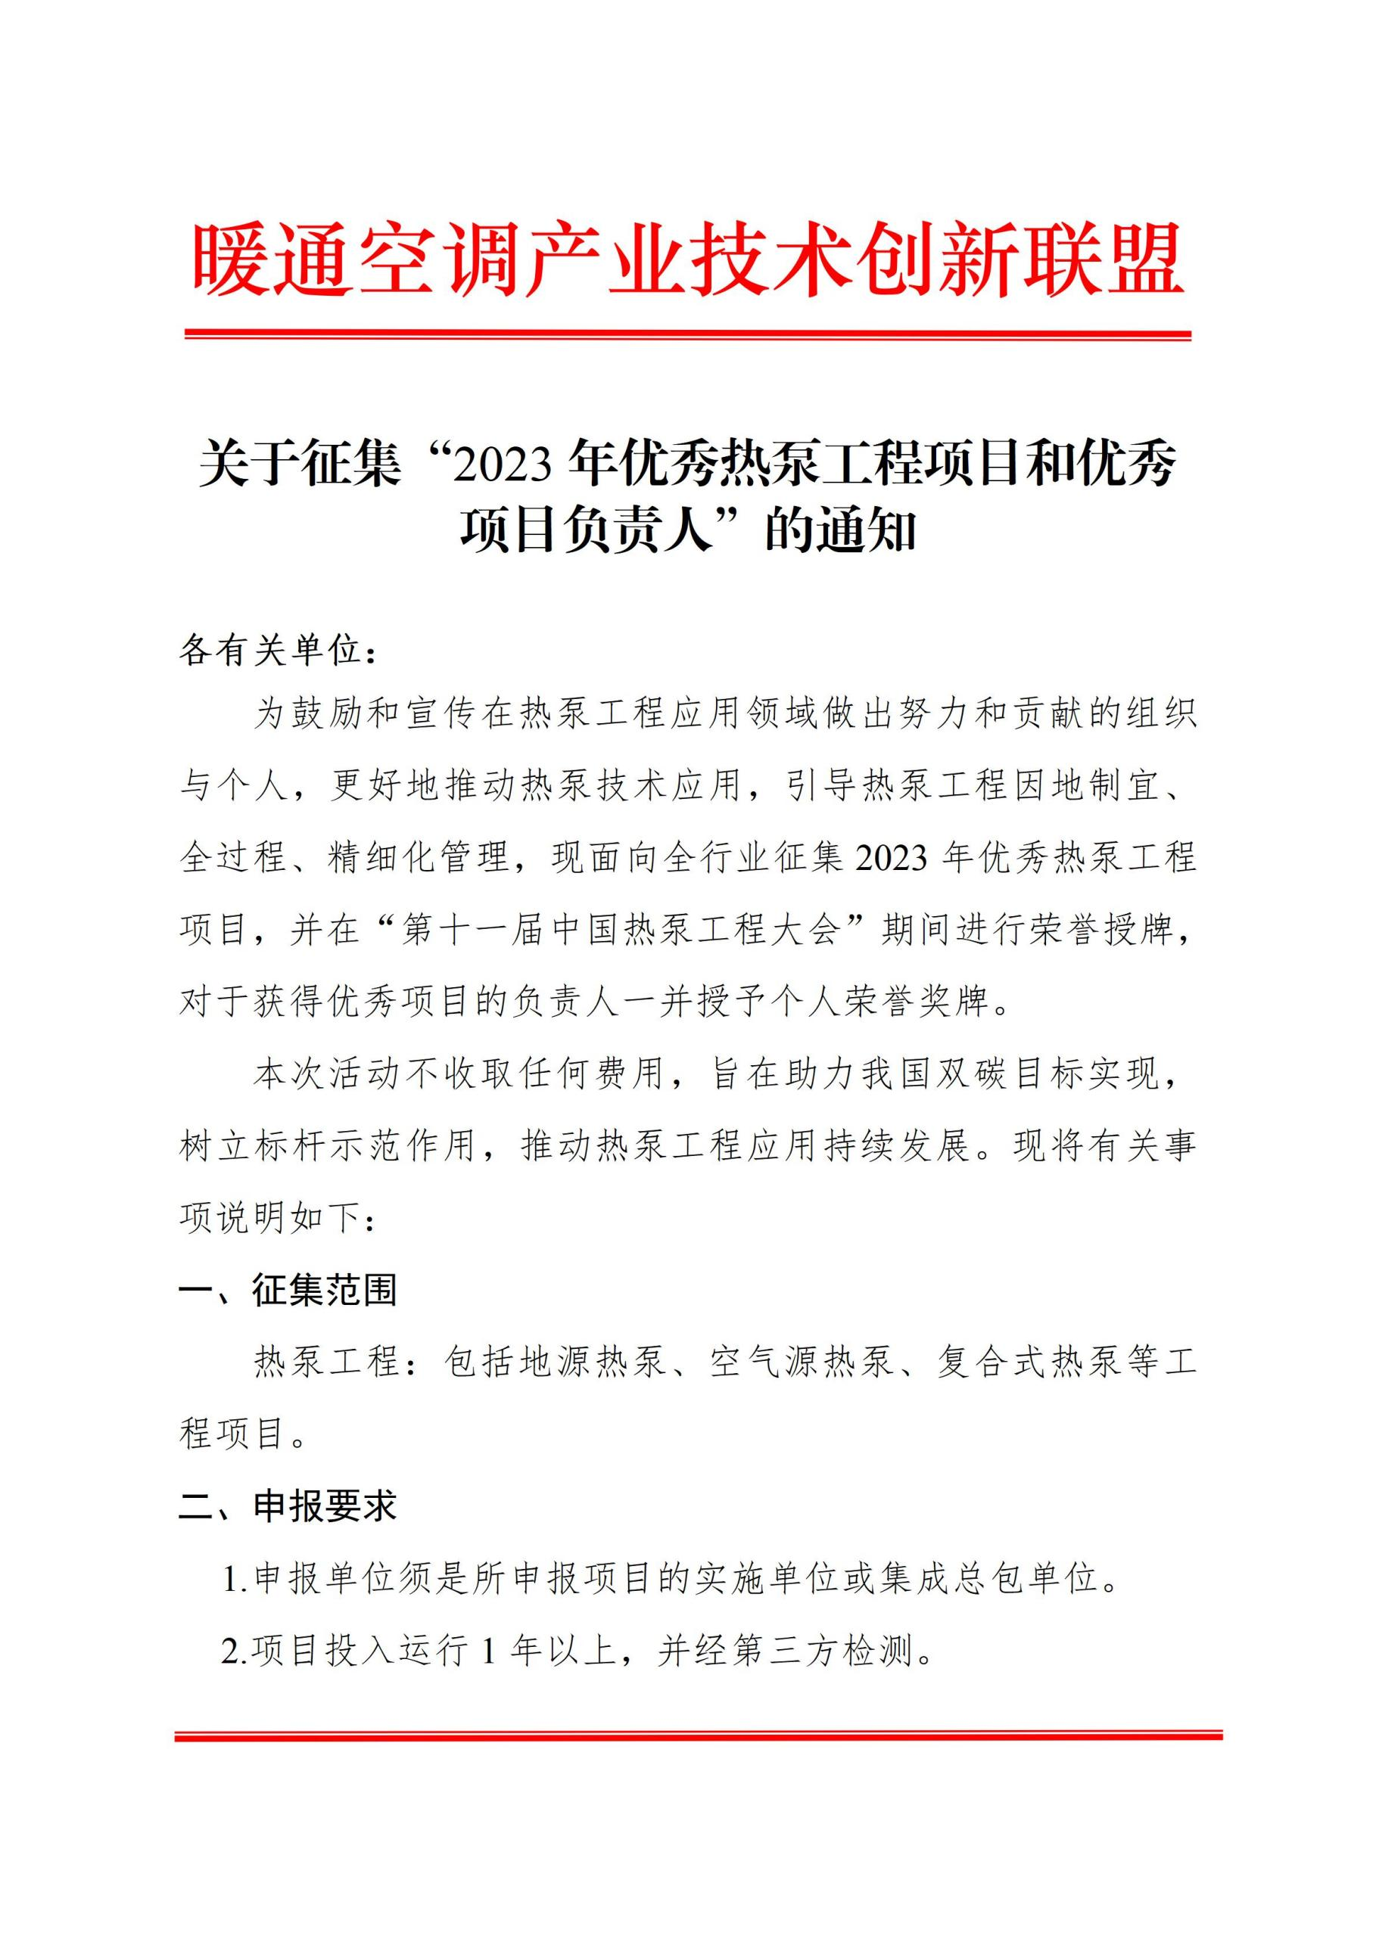
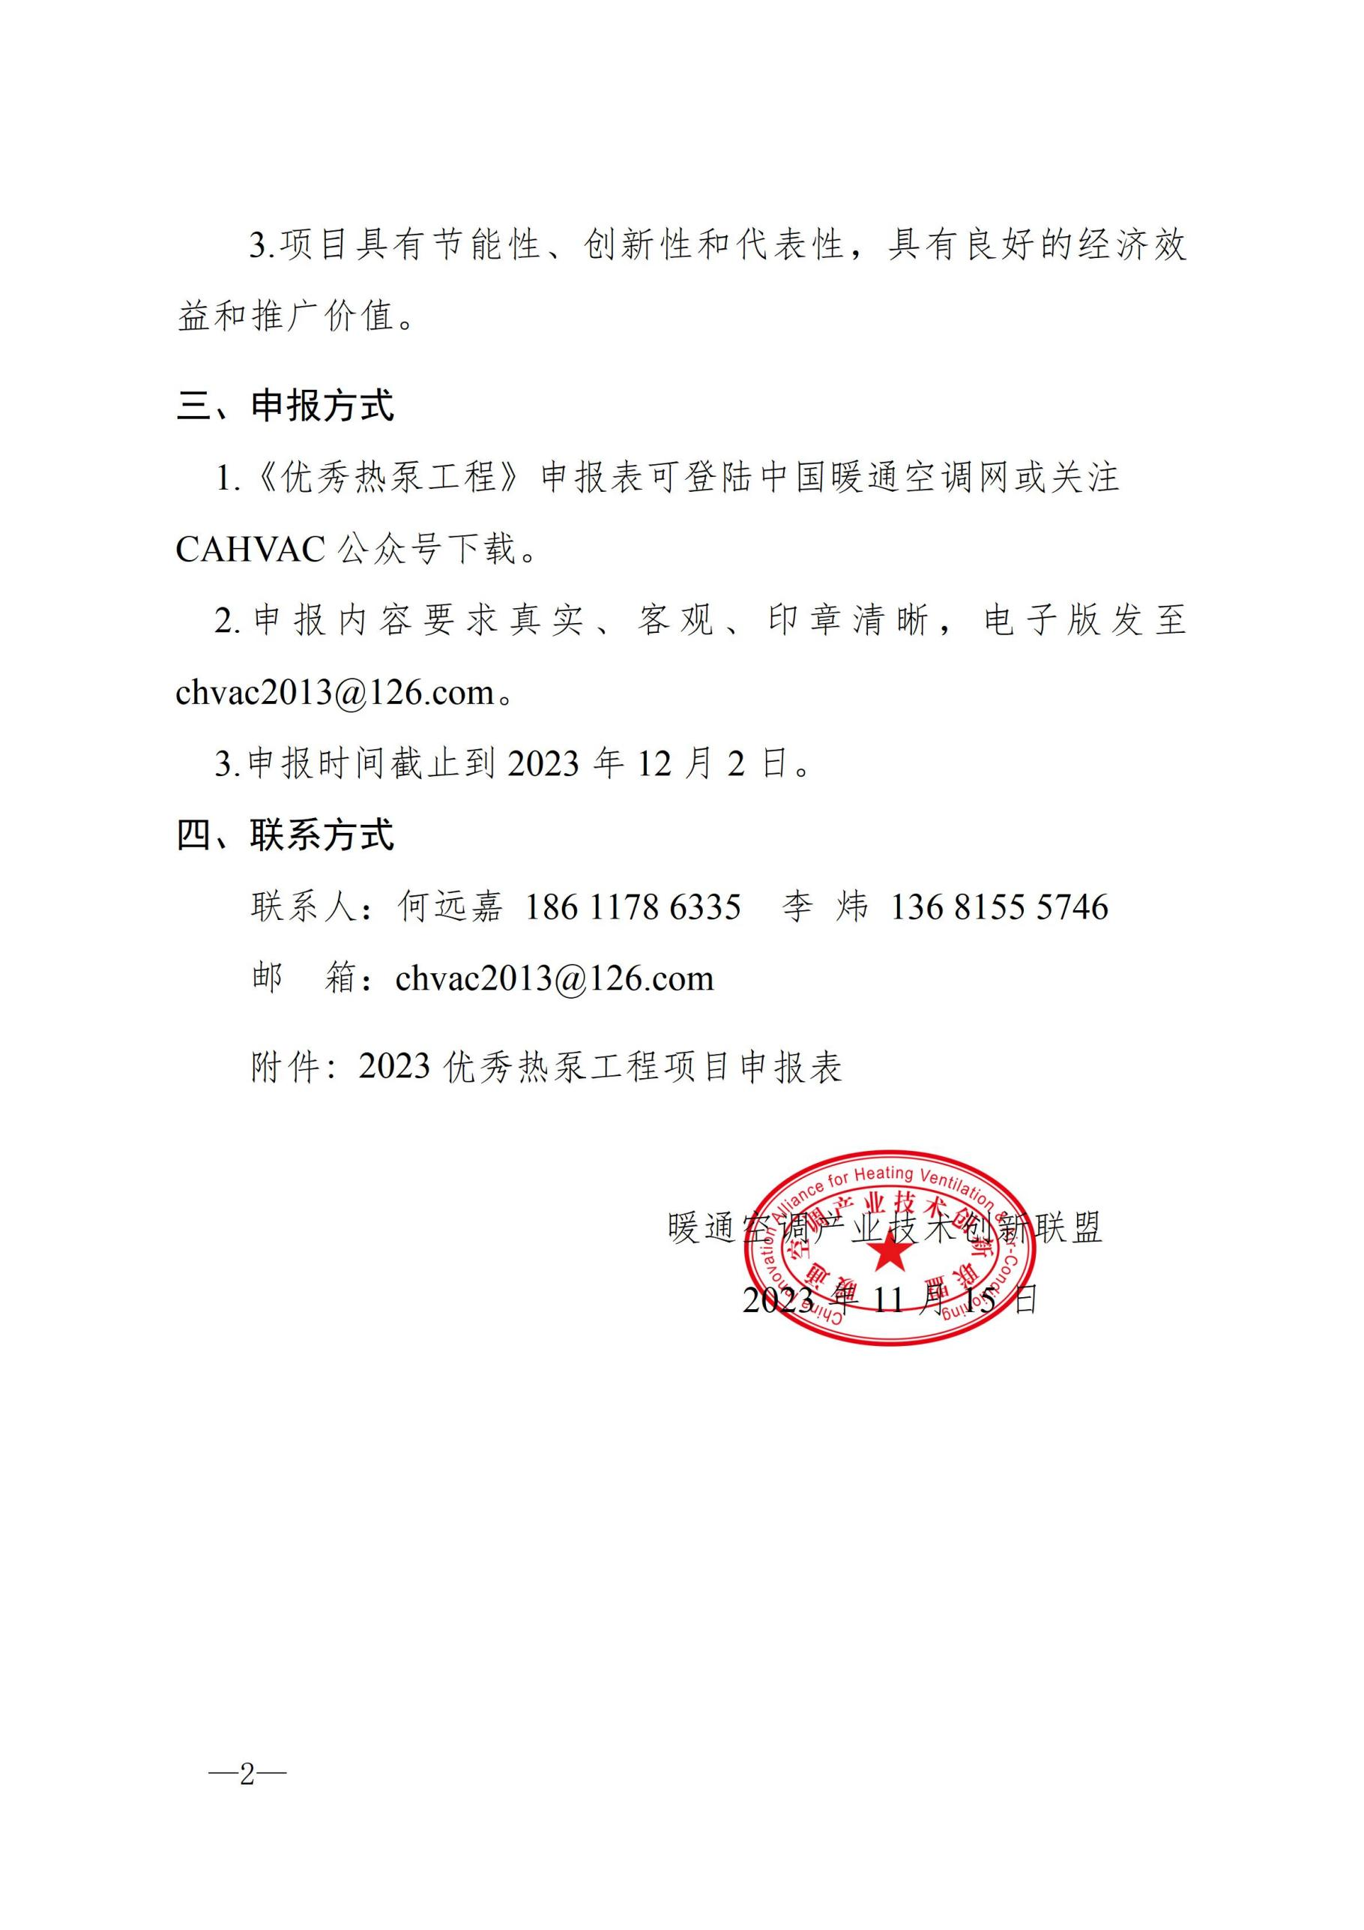

2023年优秀热泵工程
申 报 表

项目名称
申报单位
申报日期 年 月 日

暖通空调产业技术创新联盟编制
申报单位
通讯地址 |  |  |  |  | 邮 编
申报联系人 | 姓 名 | 电 话/手 机 |  |  | 邮 箱
项目名称 |  |  |  |  | 工程规模 |  | m²
热泵类型 | 地源热泵 复合式热泵 空气源热泵 其他
项目类别 | 公共建筑 工农业应用 清洁取暖 其他
项目地点
工程竣工时间 |  |  | 运行时间
项目负责人 |  | 手 机 |  | 邮 箱
项目负责人简 介
（附个人高清照片一张）
- 申报基本情况
注：申报表 请于2023年12月3日前报送。
二、工程概况
1.工程概况（包括项目应用性质、规模、建筑面积、产品规格型号、选型配比参数等）

2.照片或效果图（4-5张）

三、主要技术措施
1.技术措施应用
2.技术进步与创新

四、创新点、推广价值和综合效益分析
1.创新点
2.推广价值
3.综合效益分析

五、客观评价
（围绕热泵工程的创造性、先进性、应用效果做出客观、真实、准确评价。填写的评价意见要有客观依据，包括不限于相关技术检测报告、验收意见、鉴定结论，客户反馈，相关工程获奖情况等，可在附件中提供证明材料）

申报推荐  单位意见 | 负责人签字：  申报单位公章  年 月 日

